



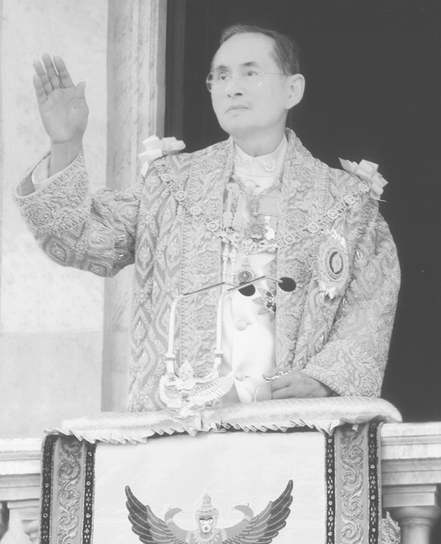
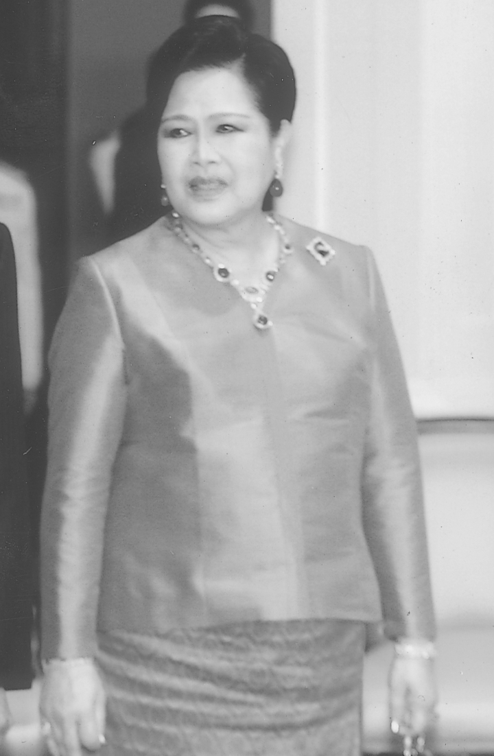

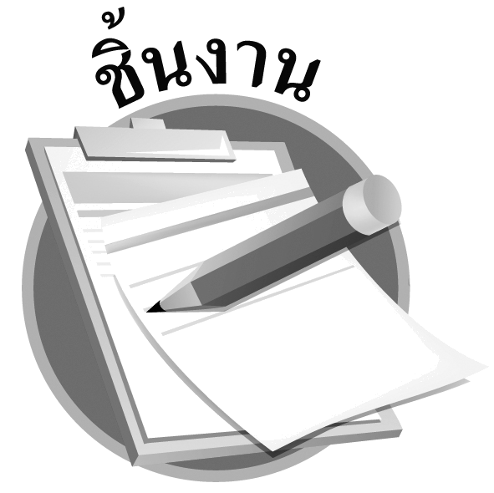
ได้_____คะแนน
คะแนนเต็ม 10 คะแนน
ชิ้นงานที่ 7 เรื่อง พระราชประวัติและพระราชกรณียกิจของพระมหากษัตริย์ไทย ในรัชกาลปัจจุบัน

วันที่................เดือน........................พ.ศ................
ชื่อ....................................................................ชั้น........................เลขที่...................
ให้นักเรียนศึกษาพระราชประวัติของพระบาทสมเด็จพระเจ้าอยู่หัวภูมิพลอดุลยเดชมหาราชและสมเด็จพระนางเจ้าสิริกิติ์ พระบรมราชินีนาถแล้วบันทึกผลการศึกษาลงในแผนภาพ

1. พระมหากษัตริย์องค์ปัจจุบัน มีพระนามว่า........................................................................
ทรงเป็นพระมหากษัตริย์ลำดับที่ ................ แห่งราชวงศ์ .................................................

เสด็จพระราชสมภพเมื่อ ..........................................
..........................................

เสด็จขึ้นครองราชย์เมื่อ ..........................................
..........................................

พระราชกรณียกิจที่สำคัญ คือ .................................................................................................
................................................................................................................................................
2. มีพระนามว่า ...........................................
............................................

เสด็จพระราชสมภพเมื่อ ..........................................
..........................................

พระราชกรณียกิจที่สำคัญ คือ .................................................................................................
................................................................................................................................................

